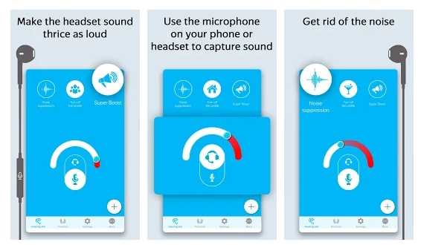
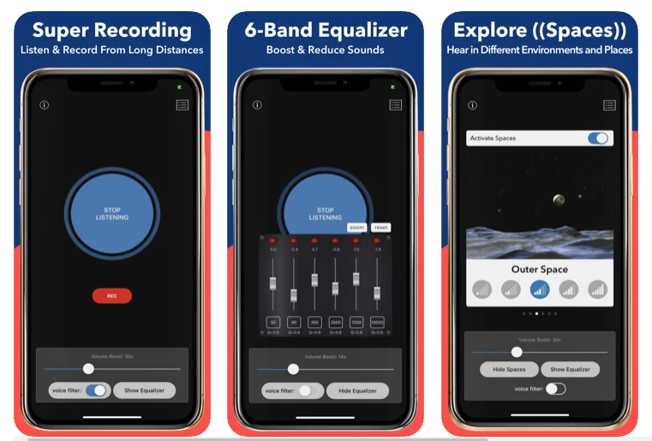
Программные решения
1.Добродел
Добродел — портал созданный по постановлению правительства Московской области в 2015 году для взаимодействия жителей Подмосковья с органами исполнительной власти
Сайт :
https://dobrodel.mosreg.ru

Функционал:
На портале любой житель Подмосковья может задать вопрос органам исполнительной власти или сообщить о проблеме.
Для этого необходимо создать учётную запись на сайте http://dobrodel.mosreg.ru/, после чего выбрать одну из подкатегорий проблем и описать суть проблемы (для некоторых категорий нужно приложить фото).
После публикации сообщения оно проходит модерацию в течение двух дней, после чего перенаправляется в ответственный за данную проблему орган власти.
Регламентированный срок ответа на сообщения— 8 дней.
Пользователь портала может получить информацию о ближайших сообщениях других пользователей на интерактивной карте, а также просмотреть статистику решения проблем.
Существует мобильное приложение «Добродел» для iOS и Android, в котором доступен такой же набор функций.

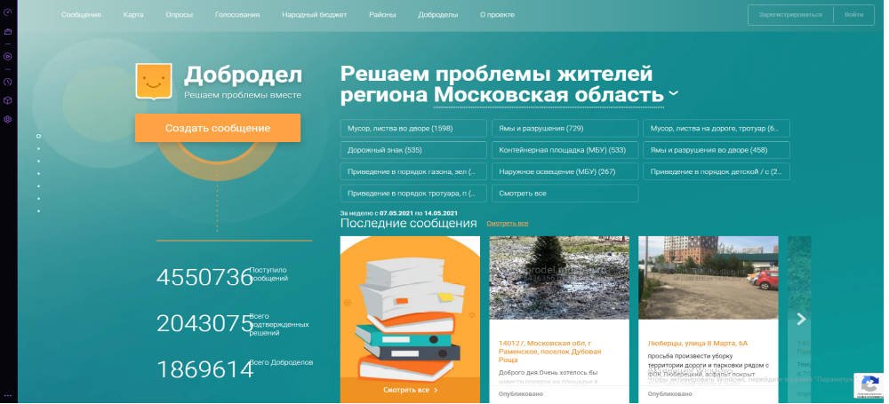
Рисунок 1. Главная страница
2.Наш город
Портал «Наш город» позволяет москвичам контролировать сроки выполнения и качество ремонта, благоустройства и обслуживания объектов городского хозяйства. У горожан есть возможность сообщать о нарушениях и оценивать работу учреждений.
Сайт :
https://gorod.mos.ru/index.php
Функционал:
Зайдите на сайт или скачайте приложение «Наш город», зарегистрируйтесь или авторизуйтесь через портал mos.ru или по номеру телефона через приложение и укажите в личном кабинете портала «Наш город» имя, под которым Вы хотите публиковаться на портале. После регистрации вы сразу сможете направлять сообщения о проблемах. Для этого необходимо указать местоположение проблемы, выбрать тему, например, «Неубранная дворовая территория», «Поврежденный козырек подъезда» или «Отсутствие урн в положенных местах», рассказать о проблеме и приложить фото.
В зависимости от времени года темы на портале меняются.
К примеру, весной и летом можно пожаловаться на стертую дорожную разметку, некачественный уход за зелеными насаждениями, а зимой на гололед во дворе, неубранный снег и сосульки, некачественно залитые катки.
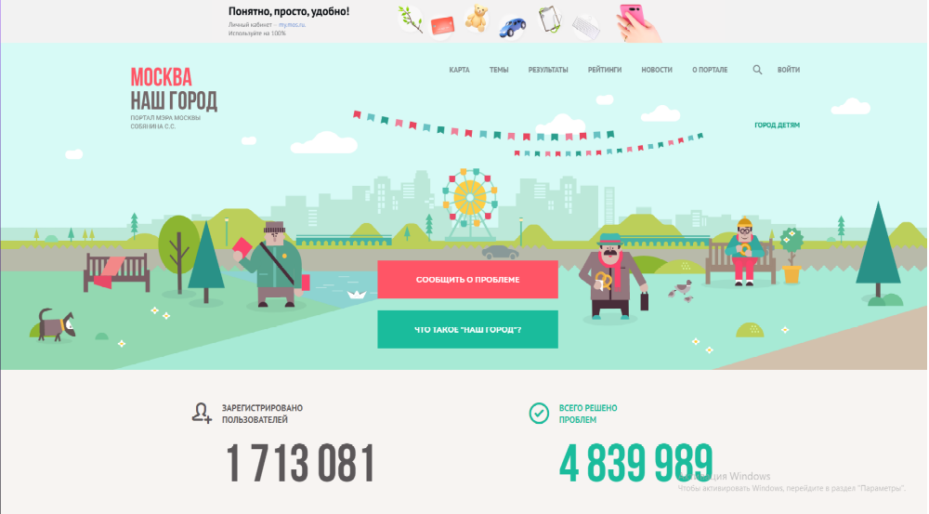
Рисунок 2. Главная сайта «Мой Город»

